Presseinformation

Neues BACnet-Modul von Metz Connect mit extra Power für die einfache und effiziente Automatisierung vieler Anwendungen

Blumberg, 5. September 2023 – Metz Connect, ein Marktführer in der Verbindungstechnik und passiven Netzwerktechnik, stellt das neue BMT-AOP2 BACnet MS/TP vor – ein analoges Ausgangsmodul mit galvanischer Trennung, das dank erhöhter Strombelastbarkeit pro Kanal bei dezentralen Schaltaufgaben viel mehr Lasten als bisherige Module energieeffizient ansteuern und schalten kann. Das Modul für die Gebäudeautomatisierung ist vor allem für BACNet-Anwender interessant, die ein Modul suchen, mit dem sich über jeden der beiden Ausgangskanäle gleich mehrere Lasten schalten lassen.
Einfach und geschickt automatisieren
In der Gebäudeautomation werden üblicherweise analoge Signale mit einer Gleichspannung von 0 V bis 10 V verwendet. Für viele Anwendungen ist hier eine Strombelastbarkeit von 10 mA an den Ausgängen und Eingängen ausreichend. Das analoge Ausgangsmodul BMT-AOP2 hingegen hat zwei analoge Ausgänge, die sich durch eine Strombelastbarkeit von 150 mA pro Kanal auszeichnen. Das ermöglicht die gleichzeitige Ansteuerung bis zu 15 Lasten bei einer Stromaufnahme von 10 mA pro Kanal. Damit können BACNet-Anwender spezielle Gebäudebereiche jetzt einfacher, effizienter und technisch geschickt automatisieren.
Das Modul dient zum einen zur Steuerung verschiedener Quellen (Leuchten oder aktive Sensoren mit Gleichspannungen von 0 V bis 10 V) und kann zum anderen auch Ventile, Pumpen, Brenner, Leuchten sowie Stellantriebe schalten. Außerdem kann es als Jalousiesteuerung eingesetzt werden. Zu den Vorteilen zählt sein dezentraler und durch die Handbedienung autarker Einsatz, d. h. es gibt an jedem Modul zwei kleine Drehknöpfe für den manuellen Eingriff. Die Ausgangskanäle sind durch eine Basisisolierung im Gerät galvanisch voneinander und zur Versorgungsspannung getrennt.
Energieeinsparungen im Beleuchtungsbereich
Moderne Beleuchtungsanlagen müssen das Licht nicht nur ein-und ausschalten, sondern auch visualisieren, dimmen, Fernzugriffe erlauben und über Broadcast-Meldungen ganze Gebäudetrakte regeln können. Das alles wird durch das BACnet-Protokoll unterstützt, es ist daher im Bereich der Beleuchtungssteuerung im Gebäude nicht mehr wegzudenken. Das BMT-AOP2 ist für Beleuchtungsmittel einsetzbar, die durch Vorschaltgeräte selbst eine Gleichspannung 0 V bis 10 V erzeugen und herstellerabhängig einen Strom von 1,5 mA liefern. Für diese Anwendung fungiert das Modul BMT-AOP2, das pro Kanal einen Strom von 150 mA regeln kann, als Stromsenke. Das ermöglicht eine gleichzeitige Steuerung von 100 Leuchten pro Kanal, insgesamt also 200 Stück pro Modul.
Die Einsatzgebiete sind vielfältig: In Gewächshäusern, Orangerien und öffentlichen Gebäuden, z. B. in Bahnhöfen, lässt sich die Beleuchtung mit nur einem Gerät über das BACnet-Protokoll steuern. Zudem kann mit dem BMT-AOP2 die Helligkeit in Parkhäusern optimal geregelt werden. Ganze Decks mit vielen Leuchten können ihre Leuchtstärke herunterfahren, wenn sich keine Personen darin befinden. Beim Betreten des Decks wird die Leuchtstärke wieder sanft erhöht. Mit dem BMT-AOP2 trägt Metz Connect dazu bei, energieeffiziente BACnet-Anwendungen auf einfache Weise zu realisieren.

Bilder und Bildunterschriften

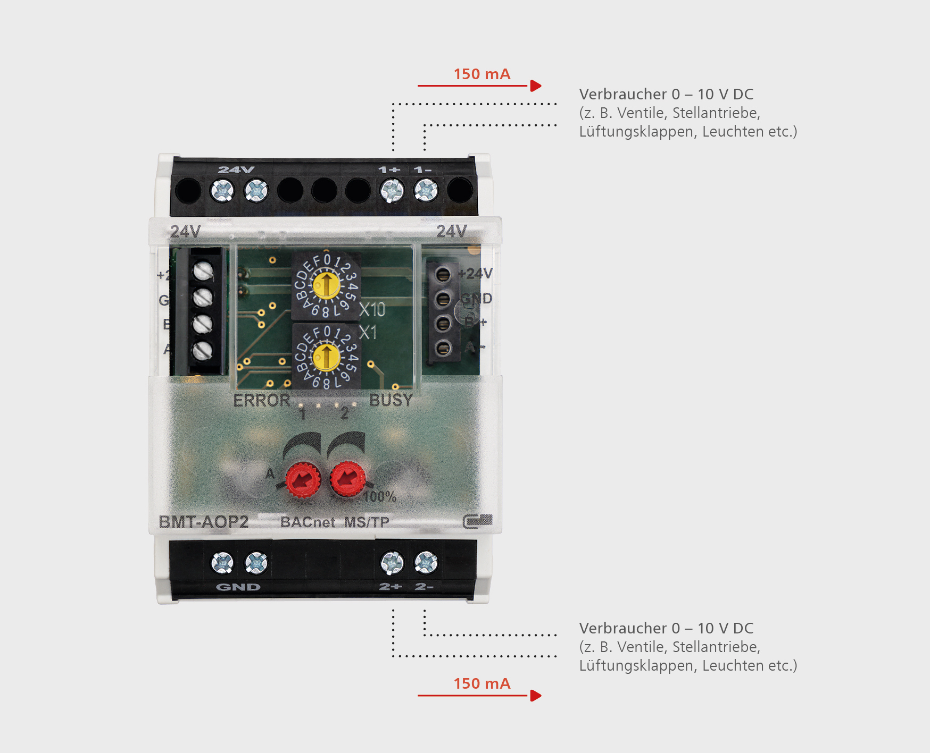
Strombelastbarkeit von 150 mA ermöglicht die Schaltung mehrerer Verbraucher
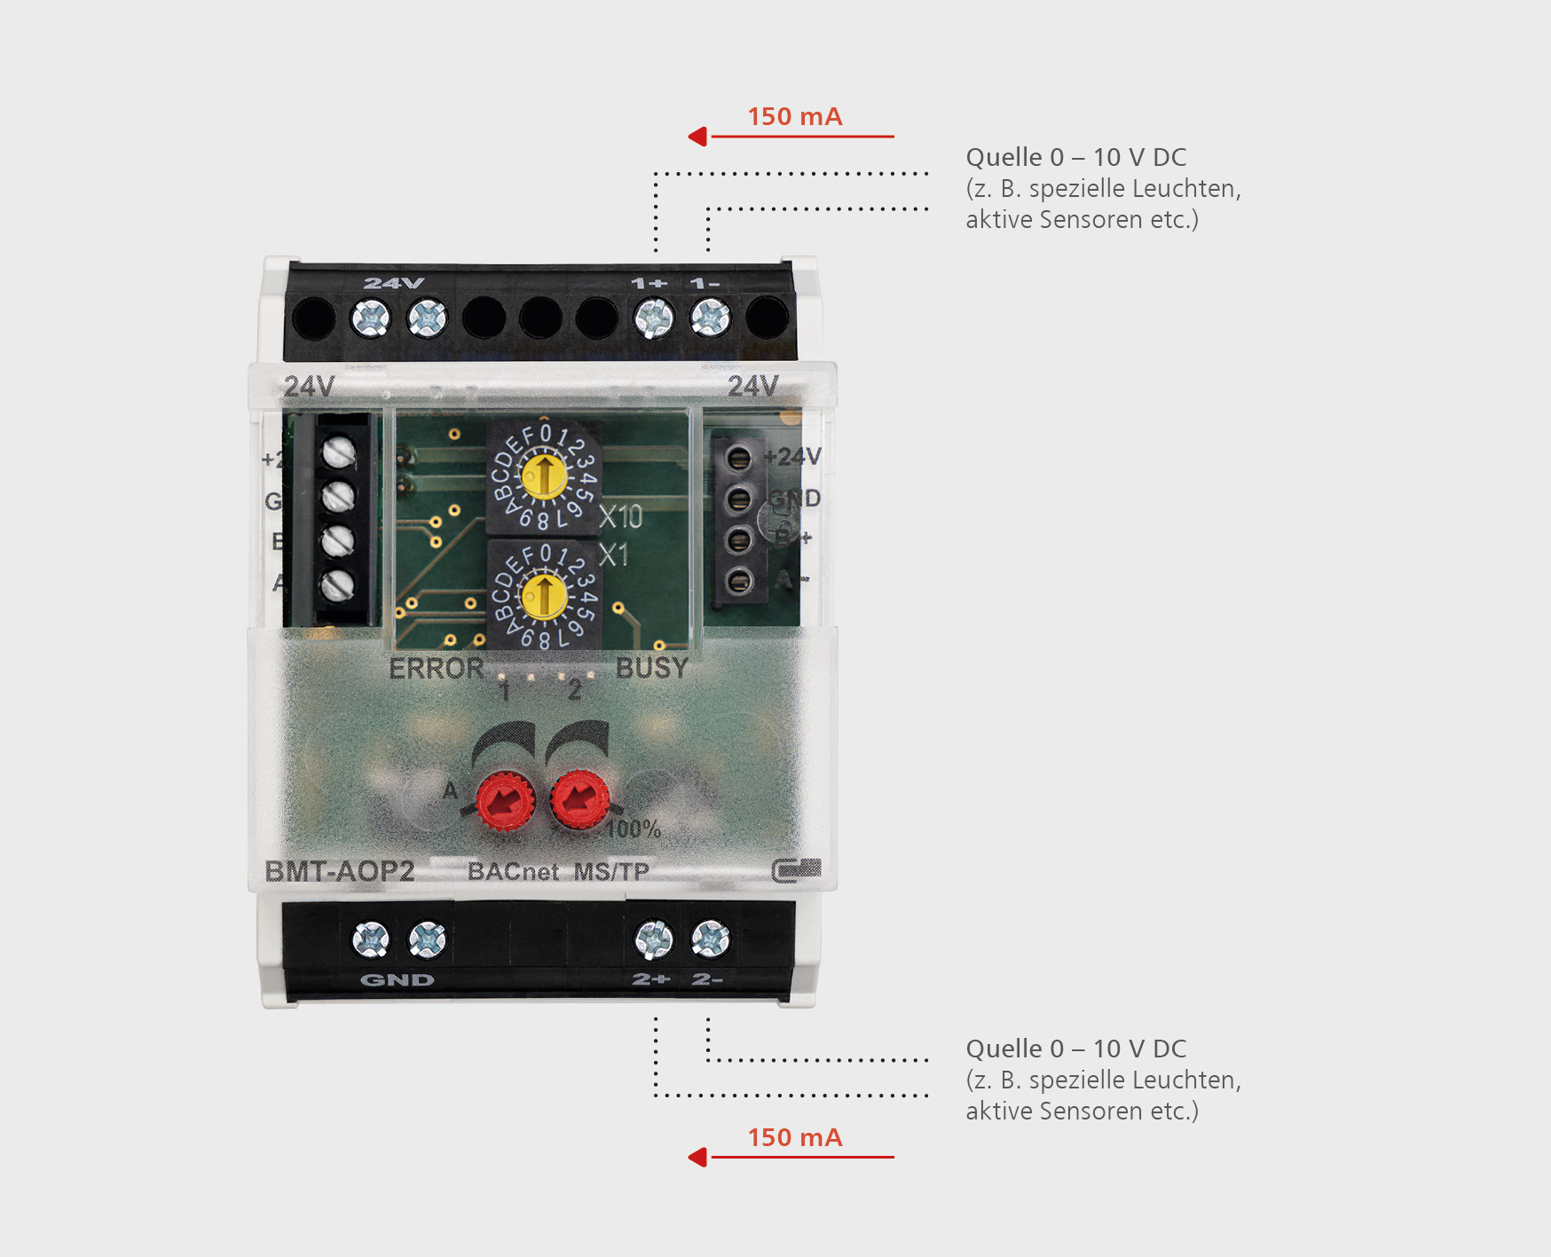
Erfassung der Signale verschiedener Quellen

Über METZ CONNECT

Die Metz Connect GmbH in Blumberg ist ein international expandierendes Familienunternehmen mit knapp 1000 Mitarbeitern in weltweiten Produktions- und Vertriebsstandorten, unter anderem in Ungarn sowie in USA und China. Seit fast fünf Jahrzehnten steht das Familienunternehmen mit hoher Fertigungstiefe für Präzision, Zuverlässigkeit und Erfindergeist im Elektrotechnik- und Elektronikbereich. Das Sortiment umfasst Verkabelungslösungen für strukturierte Netzwerkverkabelung, Leiterplattenanschlusstechnik zur Anbindung von Geräten und Steuerungen sowie intelligente System- und Schaltschrankkomponenten. Weltweit garantieren Produkte von Metz Connect sichere und zuverlässige Verbindungen für einen reibungslosen Informationsfluss von der Leiterplatte bis zur infrastrukturellen Umgebung. Im Jahr 2017 hat das Unternehmen am Standort in Blumberg eine eigene Glasfaserkabel-Fertigung zur Ergänzung der langjährigen Kupferkabel-Kompetenz aufgebaut, um gestiegenen Marktanforderungen bei hochbitratigen Netzwerktechnologien gerecht zu werden. www.metz-connect.com

Redaktionskontakt:
METZ CONNECT GmbH
Tel. | Phone +49 7702 533-444
marketing@metz-connect.com

Agenturkontakt:
MEXPERTS AG
Matthias May
Wildmoos 7
D- 82266 Inning
Tel. +49 8143 59744-16
E-Mail: matthias.may@mexperts.de

